Akmenės rajono
socialinių paslaugų namų
laikraštukas
2017 metai
Gruodis Nr. 8
Akimirka

Mielieji,

Regis, prabėgo tik kelios akimirkos, o kalendorius jau skaičiuoja paskutines 2017 – ųjų metų dienas. Leiskite nuoširdžiai pasveikinti Jus visus su šv. Kalėdomis ir Naujaisiais metais. Tegul šventinė nuotaika, pripildžiusi širdis šviesos, gerumo ir viltingo laukimo, neapleidžia Jūsų visus metus, tegul į Jūsų kasdienių darbų verpetą įlieja tikro džiaugsmo, energijos ir nuoširdaus bendravimo. Teatneša Kalėdos ramybę, santarvę, o Naujieji metai būna įprasminti gerais darbais. Džiaugsmingų šv. Kalėdų ir laimingų Naujųjų metų.
Aktualijos
Išvyka į Telšius
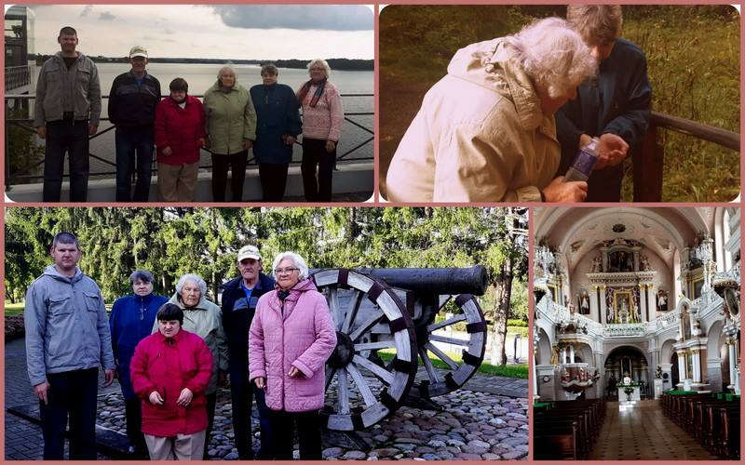
Sulaukę, kol nustos lyti lietus ir veidus pradės šildyti saulės spinduliai rugsėjo pabaigoje, išvykome į Žematijos sostinę!
Kelionę pradėjome aplankydami Biržuvėnų Laumės pėdą. Sako, kad vanduo šioje pėdoje turi stebuklingų galių: padeda atjaunėti, juo dažniausiai prausiamas veidas ir akys – šios nustoja skaudėti, pagerėja regėjimas. Visi draugiškai plovėme rankas, veidus ir labai tikėjome, kad šis šaltinis tikrai stebuklingas. Telšiuose aplankėme muziejų „Alką", kuriame atskleidžiama Žemaitijos istorinė raida, gausu meno kūrinių, autentiškų rūbų, rakandų. Pietavome prie Masčio ežero kranto. Na, o savo kelionę užbaigėme aplankydami Šv. Antano Paduviečio katedrą. Grįžome pilni įspūdžių bei geros nuotaikos!

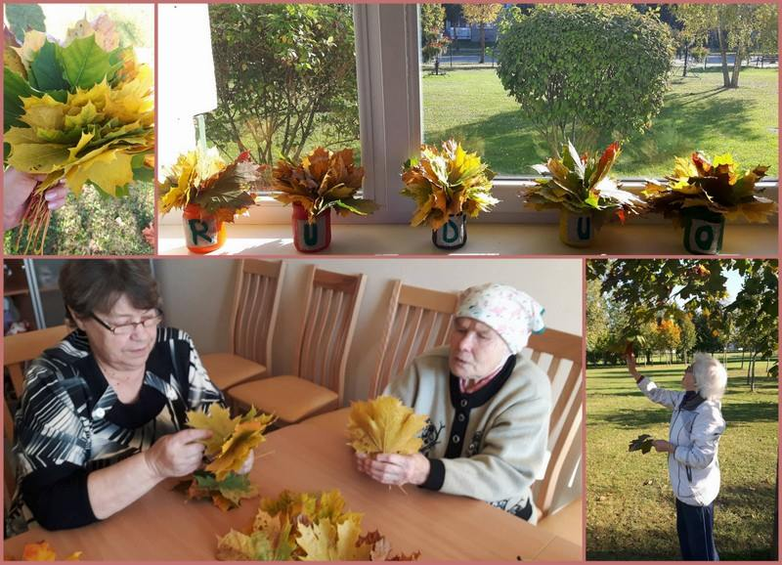
Auksinis ruduo
Kai lauke šilta, norisi eiti į lauką! Tad pasitaikius rugsėjo gražiai dienai rinkome jau rudens orų numargintus klevo lapus, rišome puokšteles ir taip papuošėme savo valgyklą.

Pabūkime kartu
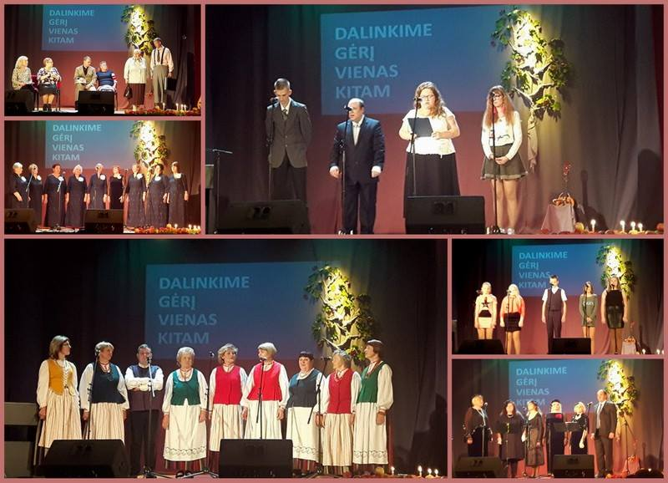
Rugsėjo 29 d. palydėdami besibaigiantį rugsėjį, vykome į Naujosios Akmenės kultūros rūmuose žmonių su negalia organizuojamą renginį „Pabūkime kartu". Pasisėmėme gerų emocijų, nuotaikos, o dingusi elektra tik dar kartą įrodė, kad nėra jokių kliūčių, kai viską darai su gera nuotaika iš širdies!
Socialinių darbuotojų diena
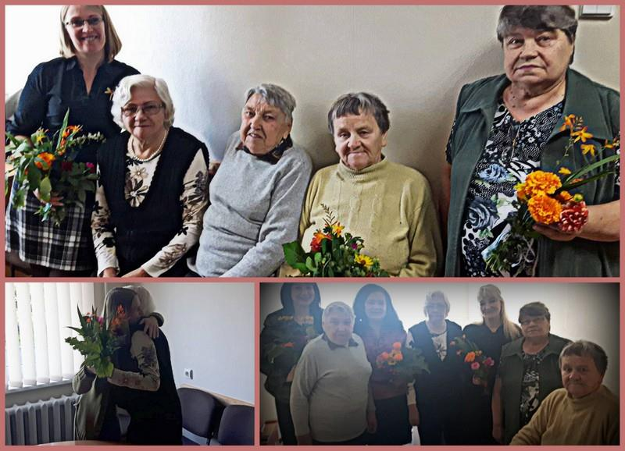
Rugsėjo 27 d. minima Lietuvos socialinių darbuotojų diena. Profesinės šventės proga nuoširdžiai sveikinome visus socialinius darbuotojus. Jūs visada arčiausiai tų, kuriems labiausiai reikia užuojautos, supratimo ir šilumos. Linkėjome nepavargti kasdienybės rūpesčiuose ir toliau dalintis tuo, ką turite geriausio ir gražiausio!
Pagyvenusių žmonių diena
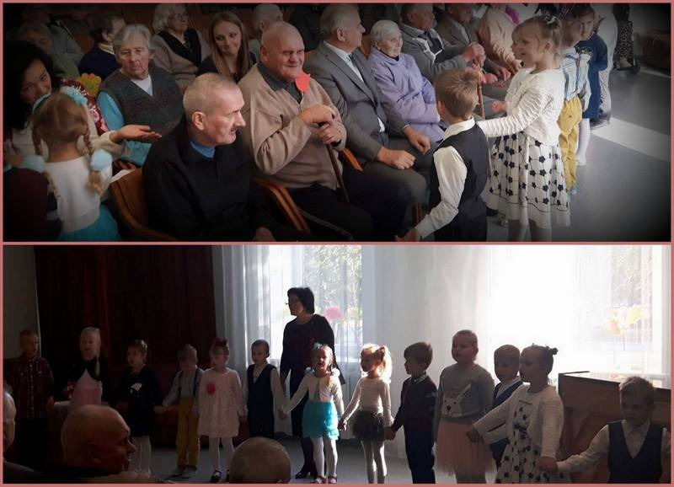
Tarptautinės pagyvenusių žmonių dienos proga mūsų gyventojus atvyko pasveikinti mažieji l/d „Žvaigždutė" vaikučiai, kurie padovanojo gražių dainelių, šokių ir daug šypsenų!

Sparnuotas ruduo

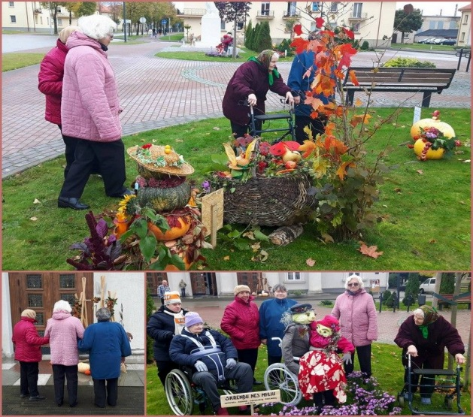
Akmenės rajono socialinių paslaugų namai sukūrė eksponatą rudens lauko ekspozicijai – konkursui „Sparnuotas ruduo".
Meilė yra ta jėga, kuri žmones jungia vienas su kitu, su aplinka, su pasauliu. Meilė gydo ir priverčia džiaugtis kiekviena gyvenimo diena. Meilei nėra jokių ribų! Jie skrenda, nes myli...

Sporto diena
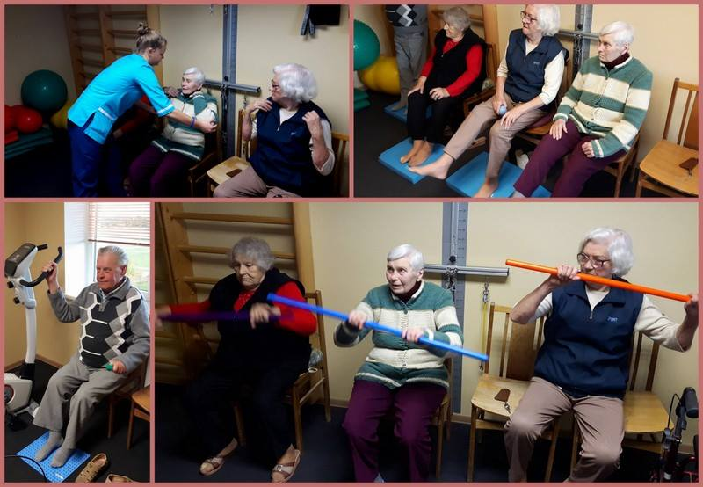
Viena valanda sporto užima tik 4 procentus paros!
Spalio 7 d. – kūno kultūros ir sporto diena. Ta proga mūsų įstaigoje esančioje sporto salėje kineziterapeutė Sandra pravedė senjorams pritaikytą mankštą. Tokios mankštos sustiprina širdies ir kraujagyslių sistemą, pagerėja bendra fizinė ir raumenų būklė, sustiprėja kūnas.

Psichikos sveikatos diena

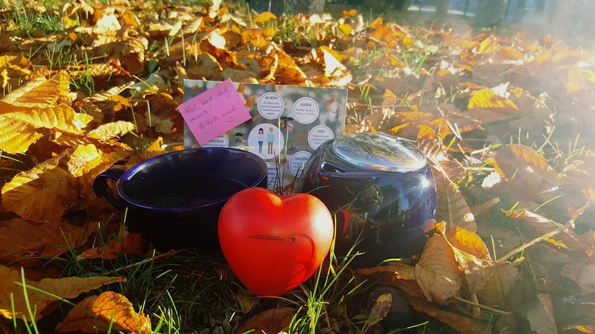
Visame pasaulyje spalio 10 d. minima Psichikos sveikatos diena. Ta proga Akmenės rajono socialinių paslaugų namai sudalyvavo Lietuvos Respublikos sveikatos apsaugos ministerijos skelbtame konkurse kuriame Akmenės rajono socialinių paslaugų namų gyventojai pasidalino savo patarimais, kaip kasdien reikėtų stiprinti savo psichinę sveikatą. Dėkojame Lietuvos Respublikos sveikatos apsaugos ministerijai visos Akmenės rajono socialinių paslaugų namų bendruomenės vardu, kad penktadienio rytas nudžiugino ne tik patekėjusia saule bei pasirodžiusia pirmąją šalna, bet ir netikėtai sulauktomis dovanomis. Gautos dovanos Akmenės rajono socialinių paslaugų namų gyventojams kasmet primins šią prasmingą akciją, kada ir vėl dalinsis savo patarimais prie karštos arbatos puodelio.

Mezgu ankstukams

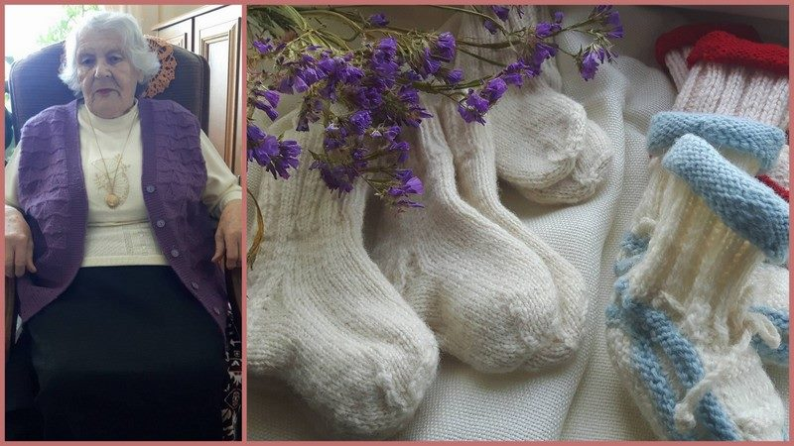
Lapkričio 17 d. – Pasaulinė neišnešiotų naujagimių diena. Šia proga mūsų gyventoja Stefanija Selenienė su dideliu noru prisijungė prie MEZGU ANKSTUKAMS akcijos ir numezgė vilnonių kojinyčių, kurios sušildys pačių mažiausiųjų kojytes. Juk artėjant žiemai kiekvienam reikalinga šiluma ir užuovėja, o ankščiau laiko gimusiems kūdikiams tai gyvybiškai svarbu. Dažnai geri darbai nieko nekainuoja, tačiau sušildo daugelio širdis!

Visų šventųjų diena
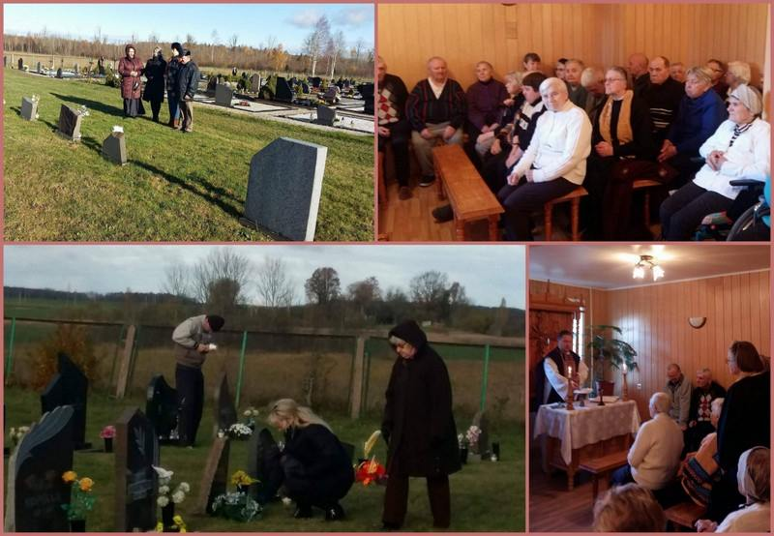
Baigiantys kristi ryškiaspalviai medžių lapai ir vis trumpėjančios rudens dienos mums primena, kad artėja Visų šventųjų diena ir Vėlinės – laikas prisiminti anapilin iškeliavusius savo artimuosius, draugus, pažįstamus. Šia proga spalio 31 dieną mūsų koplytėlėje parapijos klebonas laikė šv. Mišias už mirusiuosius. Tradiciškai po mišių būrelis gyventojų, lydimi socialinių darbuotojų, vyko į Stipirkių kapines, kad būtų pagerbti iš mūsų tarpo išėję gyventojai, uždegtos žvakutės. Visi kartu sustoję būryje pasimeldėme už anapilin išėjusius mūsų gyventojus. Niekada nepamirštame tų, kurie buvo su mumis, o dabar gyvena mūsų širdyse ir prisiminimuose.

Gardus ir sveikas ruduo
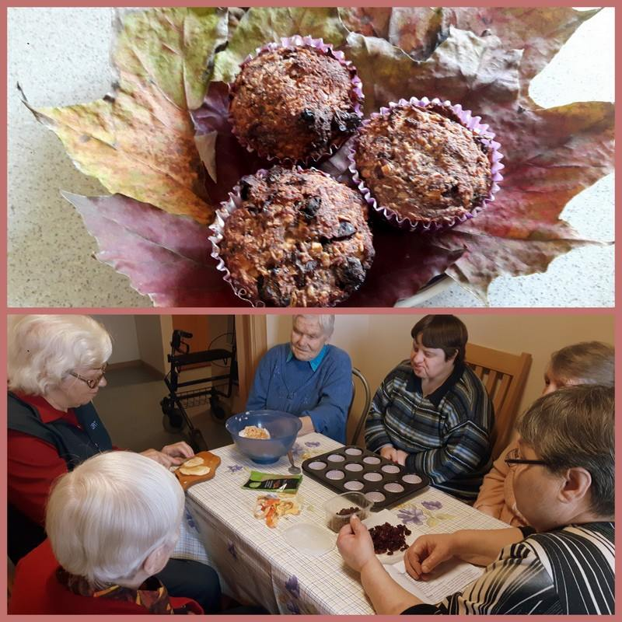
Mūsų gaminti sveikuoliški ir rudeniški keksiukai Akmenės rajono savivaldybės visuomenės sveikatos biuro organizuojamam receptų konkursui „Gardus ir sveikas ruduo".

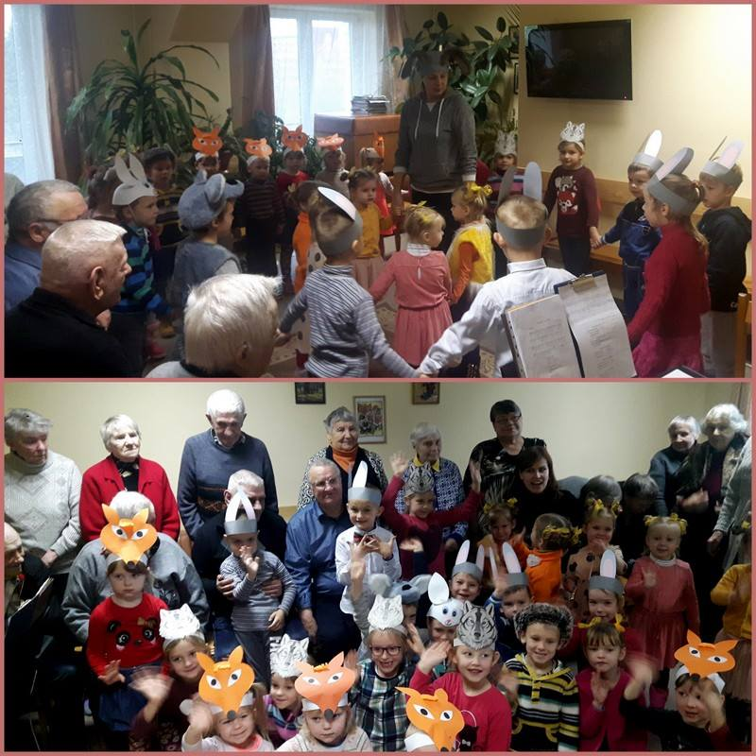
Svečiai iš l/d „Buratinas“

Lapkričio 15 dienos rytą pas mus į svečius atvyko lopšelio – darželio „Buratinas" vaikai. Mažieji mūsų draugai paruošė sportinę programėlę: papasakojo, kas yra olimpiada, kvietė prisijungti senelius pajudėti, pasimankštinti. Gyventojams vaikai padovanojo linksmų dainelių, šokių, daug geros nuotaikos.

„Augame širdimi“

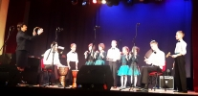
Sulaukę pirmojo sniego ir palydėdami paskutines rudens dienas, lapkričio 23 dieną, išsiruošėme į Menų festivalį neįgaliesiems „Augame širdimi – 2017", kurį organizavo Naujosios Akmenės muzikos mokykla. Festivalyje turėjome progos sudalyvauti meninėse dirbtuvėse, kuriose visi kartu spalvinome širdis. Pasiklausyti gražių melodijų mus pakvietė svečiai ne tik iš mūsų rajono, tačiau ir kaimynai latviai. Pasisėmę gerų emocijų grįžome laimingi bei pailsėję!
Tarptautinė draugo diena
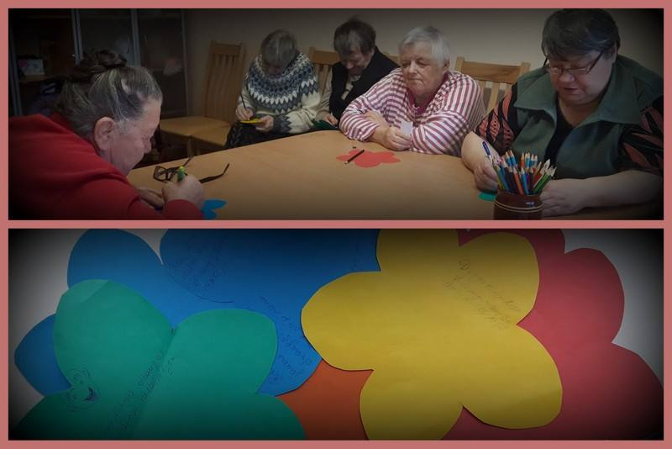
„Draugo žodžiai ir nuoširdūs patarimai gaivina širdį kaip aliejai ir brangūs kvepalai"...
Lapkričio 29 d. – Tarptautinė draugo diena. Draugas – didelė vertybė. Šią dieną prisiminėme savo draugus, kurie yra šalia, kurie kadaise buvo šalia. Padiskutavome apie draugystę kaip vertybę, prisiminėme senus jaunystės draugus, pasidalinome savo mintimis, kurias užrašėme ant gėlių žiedų.
Pasveikinkite ir branginkite savo draugus!

Svečiuose Ramučių gimnazijos mokiniai

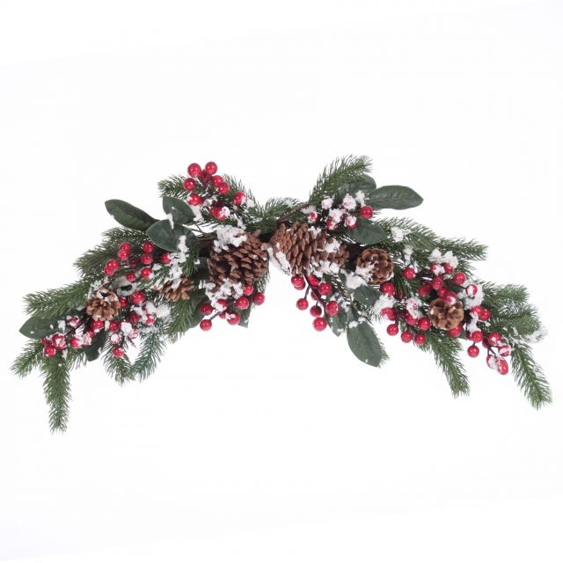
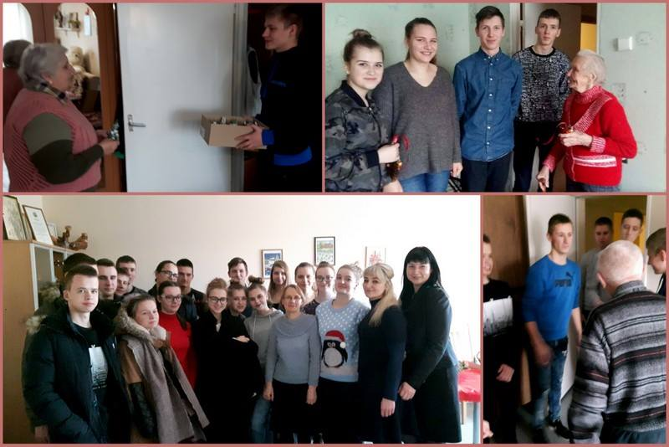
Gražų gruodžio 6 dienos rytą pas gyventojus į svečius atvyko Ramučių gimnazijos mokiniai su auklėtoja S. Dacyte. Moksleiviai aplankė senolius jų kambariuose, kiekvienam padovanojo savo kurtus kalėdinius dirbinius, pasveikino artėjančių švenčių proga bei linkėjo sveikatos, gerų ateinančių 2018 – ųjų metų bei šypsenų. Šis rytas senjorams buvo iš tiesų turiningas bei išskirtinis. Džiugu sulaukti tokių nuoširdžių, kūrybingų moksleivių bei jų auklėtojos, kurių dėka senjorų veidus papuošė šypsenos, o kai kurių – ir džiaugsmo ašaros!

Gyventojų sveikinimai švenčių proga
Taip greitai prabėgo metai po metų, nebuvo laiko apie juos galvot...
Skubėjom, bėgom kol galėjom, o dabar atėjo laikas sustot. Galvas puošia nebe vainikai, bet švelnūs, gražūs plaukai žili. Atėjo metas nedėjuoti, o visus skausmus laikyt širdy. Ir kas iš to, jei skųsimės, dejuosim, šitie dalykai nereikšmingi bus. Geriau paskutinį savo gyvenimo laikotarpį dar pamėginkim nusišypsot. Laukim Šventų Kalėdų, mieliausios šventės iš visų. Papuoškim eglutės šakelę žalią, gal dar sulauksim ir Kalėdų kitų...

Su šventėm!
Gyventoja Zofija Monienė

Ištiesk gerumo ranką, angele baltasis, ir veski mus tikėjimo keliu. Tegul šita šventai laukta minutė, suteikia žemėje ramybę mums visiems. Švenčių proga linkiu, kad Naujųjų Metų kelias būtų ramus, kad šventa laukimo valandėlė neštų džiaugsmą į namus, kad į žemę atėjusi nauja, šventa gyvybė suteiktų pasauliui taiką, džiaugsmą ir ramybę.
Gražių ir jaukių švenčių!
Gyventoja Vladislava Čepulienė
Žiemos taku šventės jau atėjo. Teatneša daug laimės, džiaugsmo valandų. Lai sunkios valandos Jums pralekia lyg vėjas, o laimės dienos slenka pamažu. Sveikatos ir geros nuotaikos Jums.
Su Šv. Kalėdom!
Gyventojų tarybos narė Nadežda Molodenkova
Tegul šventiniu laikotarpiu tikėjimas, meilė, atsidavimas ir viltis auga mumyse ir daro mus geresniais. Tebūnie visų mūsų namai ir širdys sklidinos šviesos ir nuoširdumo. Gražių ir įsimintinų Šv. Kalėdų ir laimingų Naujųjų 2018 – ųjų metų!
Gyventojų tarybos narė Ona Morkūnienė
Stabtelkime, kad dar kartą padalintumėme po truputį meilės jos stokojantiems, ramybės ją praradusiems. Palinkėkime santarvės širdyse ir šeimose, einantiems prieš vėją tvirtybės, vilčių išsipildymo visiems. Tebūna ramus Kūčių vakaras, jaukios Šv. Kalėdos ir laimingi Naujieji 2018– ieji metai Jums ir Jūsų artimiesiems.
Gyventojų tarybos narys Anicetas Kontautas
Uždekime žvakes ir tyliai prisilieskim prie Švento Kūčių stalo vakare.
Be pykčio, be skriaudos su tyluma susėskim ir taip kaskart, kasdien ir visados. Tesklinda šiluma ir į kasdienę būtį ateidami visi – savi ir svetimi, uždekime širdy po šventinę žvakutę, pasidalindama šviesa ir ugnimi.

Gyventojų tarybos pirmininkė Bronė Bazarienė

Istorija apie keturias žvakes

Keturios žvakės ramiai degė ir pamažu tirpo. Buvo taip tylu, kad girdėjosi, kaip jos kalba. Pirmoji sakė:
- AŠ ESU RAMYBĖ. Deja, žmonės nemoka manęs išsaugoti. Manau, kad man nelieka nieko kito, tik užgesti...
Ir šios žvakės liepsnelė užgeso.
Antroji sakė:
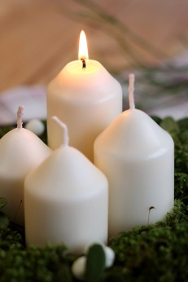
- AŠ ESU TIKĖJIMAS. Deja, esu niekam nereikalinga. Žmonės nenori nieko apie mane žinoti, todėl nėra prasmės man toliau degti.
Vos tai ištarė, padvelkė lengvas vėjelis ir užpūtė žvakę.
Labai nuliūdusi trečioji žvakė kalbėjo:
- AŠ ESU MEILĖ. Nebeturiu jėgų daugiau degti. Žmonės manęs nevertina ir nesupranta. Jie neapkenčia tų, kurie juos myli labiausiai – savo artimųjų.
Ilgai nelaukdama ir ši žvakė užgeso.
Staiga į kambarį įėjo vaikas ir pamatė tris užgesusias žvakes. Išsigandęs jis sušuko:
- KĄ JŪS DAROTE?! JŪS TURITE DEGTI – AŠ BIJAU TAMSOS!!!
Tai ištaręs pravirko. Susijaudinusi ketvirtoji žvakė tarė:
- NEBIJOK IR NEVERK! KOL AŠ DEGU VISUOMET GALIM UŽDEGTI IR KITAS TRIS ŽVAKES. AŠ ESU VILTIS.
Susijaudinęs ir ašarų pilnomis akimis vaikas paėmė vilties žvakę ir uždegė kitas.
Rugsėjo, spalio, lapkričio mėnesiais mus paliko:

Jadvyga Raugienė gim. 1932-12-02, mirė 2017-09-02 (Papilės seniūnija).
Pranas Baitis gim. 1963-02-05, mirė 2017-09-15 (Naujosios Akmenės miesto seniūnija).
Velta Marė Jakubėnienė gim. 1935-03-15, mirė 2017-10-09 ( Mažeikių seniūnija).
Antanas Liutkus gim. 1944-05-02, mirė 2017-10-21 (Naujosios Akmenės miesto seniūnija).
Zenonas Šablinskas gim. 1939-12-01, mirė 2017-10-27 ( Šiaulių seniūnija).
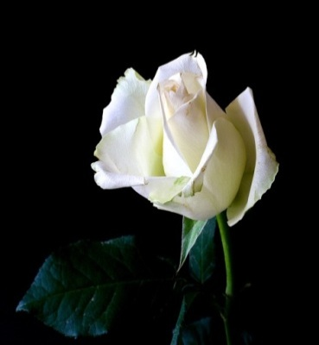
Vanda Marijona Butnoriutė gim. 1939-04-04, mirė 2017-11-05 (Akmenės seniūnija).

Žmogus – tik žemės svečias,
Ir turi jis sugrįžt namo.
Bet kaip sunku išleisti jį į kelią,
Kuriuo negrįžta niekas atgalios.
Brangieji, mūsų širdyse tegul niekada neužgęsta viltis ir kiekvienas mūsų kaip tas vaikas, tebūna įrankis savo Viltimi galintis vėl uždegti Tikėjimą, Ramybę ir Meilę!

